Klasa VI – Plan nauki 27.04.2020r. – 30.04.2020r.

PONIEDZIAŁEK
TECHNIKA
TEMAT: Elektroniczne elementy konstrukcyjne.

- Przeczytać temat (sekrety elektroniki)
- Zapisać temat w zeszycie przedmiotowym i zrobić krótką notatkę

HISTORIA
Poniedziałek
Temat: Sytuacja we Francji przed rewolucją.
- Przeczyta pierwszą część tematu ze str. 184 – 185.
- Napisz w zeszycie, jakie prawa i obowiązki miały poszczególne grupy społeczne we Francji.
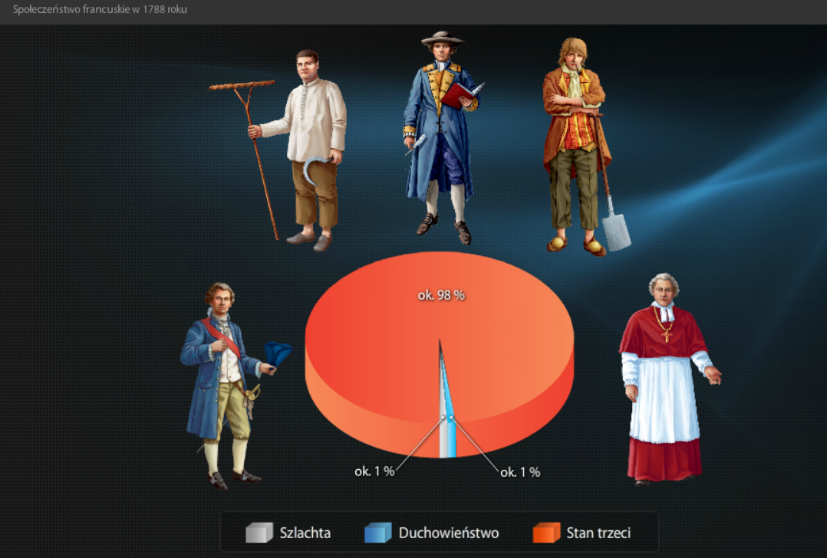
Podział społeczeństwa francuskiego ilustruje poniższy schemat.
- Obejrzyj filmik o sytuacji we Francji w XVIII w.
https://www.youtube.com/watch?v=6q24gCpTaGw

MATEMATYKA
Temat: Zapisywanie równań
- proszę obejrzeć film
https://www.youtube.com/watch?v=cfx0U50Gg6Q (Pierwsza część dotycząca zapisywania równań)
- przeczytać temat ze strony 193.
- wykonać zadanie 1, 2 i 3 str. 194 i 195.

W-F
Temat: Mierzymy swoją szybkość.
Wykonaj:
- Rozgrzewkę przed ćwiczeniami.
- Rozgrzej szczególnie mięśnie nóg, staw skokowy.
- Wykonaj kilka przysiadów i dowolnych podskoków.
- Napij się wody i przygotuj sobie stoper, zegar, komórkę itp.
- Zadane polega na szybkim biegu w miejscu, z wysokim unoszeniem kolan i wykonaniem klaśnięcia pod uniesionym kolanem. Wykonuj to w ciągu 1 minuty.
- Wynik zapisz w poniższej tabelce.
- Jeżeli poczujesz się słabo natychmiast przerywasz próbę !!!

Próba szybkości | Ilość klaśnięć w czasie 1 minuty

BIOLOGIA
TEMAT: Przegląd i znaczenie ptaków
zróżnicowanie budowy zewnętrznej ptaków
związek między budową ptaków a środowiskiem ich życia
znaczenie ptaków w przyrodzie i dla człowieka
sposoby ochrony ptaków
obserwowanie czynności życiowych ptaków

- Przeczytać temat
- Zapisać temat w zeszycie przedmiotowym i zrobić krótką notatkę
- Uzupełnić zeszyt ćwiczeń.

JĘZYK POLSKI
Temat: Korzystaj ze słowników!
- Przypomnij sobie wiadomości o rodzajach słowników i skrótach, które się w nich pojawiają: pomocny będzie Ci podręcznik na stronie 295
- W zeszycie ćwiczeń nr 2 na stronie 14 wykonaj ćwiczenie 2, 3 i 4.

WTOREK
W-F
Temat: Oceniamy swoją zwinność.
Wykonaj:
- Rozgrzewkę przed ćwiczeniami.
- Rozgrzej szczególnie mięśnie grzbietu, kończyn dolnych, brzucha.
- Wykonaj kilka przysiadów i dowolnych podskoków.
- Lekki truchcik w ciągu 2-3 minut.
- Napij się wody i przygotuj się do próby. Próba polega na:
- Wyznacz na swoim podwórku odcinek 10-cio metrowy (dwie linie). Potrzebujesz dwa lekkie przybory (klocek, mała plastikowa butelka z wodą, pluszak). Na jednej linii połóż przybór. Startujesz z linii bez przyboru. Na sygnał biegniesz do drugiej linii, chwytasz przybór w rękę i biegniesz z powrotem do linii startu i kładziesz przybór na linii. Biegniesz jeszcze raz tak samo po drugi przybór i kładziesz go na linii startu.
- Zmierz czas biegu (biegniesz 4 x 10 m z przeniesieniem przyboru).
- Jeżeli poczujesz się słabo natychmiast przerywasz próbę !!!
- W tabelkę poniżej wpisz numery skłonów, które wykonałeś.
- Jeżeli poczujesz się słabo natychmiast przerywasz próbę !!!

Próba zwinności | Czas biegu 4 x 10 m

JĘZYK POLSKI
Temat: Wyrazy poza związkami w zdaniu.
- Uważnie przeanalizuj wiadomości zawarte w podręczniku na stronie 309 (niebieskie tabelki z wykrzyknikiem).
- Zapoznaj się z informacjami na temat interpunkcji związanej z wyrazami poza związkami zdania (tabelka z lupą na stronie 310 w podręczniku).
- W zeszycie ćwiczeń nr 2 wykonaj ćwiczenie 1 i 2 str. 123.

JĘZYK ANGIELSKI
Temat: Revision – Unit 5 – cz. III
W pięciu zdaniach opisz imprezę, na której byłeś/byłaś. Napisz:
•na jaką imprezę poszedłeś/poszłaś,
•gdzie była ta impreza,
•jak byli ubrani ludzie,
•co robiliście o godzinie 17,
•czy ci się podobało.
Użyj wyrażeń i zwrotów poznanych w rozdziale 5, w pracy użyj również czasu Past Continiuous.
Napisaną pracę chciałabym zobaczyć. Zrób proszę zdjęcie lub skan napisanej pracy i przyślij na mój adres email: iwona-ignaciuk@wp.pl lub na grupę Messenger.

MATEMATYKA
Temat: Zapisywanie równań- zadania
Skorzystaj ze strony internetowej i poćwicz zapisywanie równań
https://www.matzoo.pl/klasa6/zapisywanie-rownan_37_369
- wykonaj zadanie 4, 5 i 6 str. 195 i 196

RELIGIA
Katecheza 41
Temat: Dla królestwa niebieskiego – ksiądz, siostra zakonna i zakonnik.
1.Przeczytać temat z podręcznika
2.Zapisać temat w zeszycie i notatkę odpowiadając na pytanie.
Co to jest powołanie?
3. Uzupełnić zeszyt ćwiczeń.
Praca domowa
W wieczornej modlitwie poproś Boga, aby nigdy nie zabrakło osób,
które zechcą swoje życie poświęcić Bogu i ludziom.

ŚRODA
JĘZYK POLSKI
Temat: Trudna droga do poznania siebie ukazana we fragmencie opowiadania.
- Przeczytaj uważnie opowiadanie „Córka Czarownic” Doroty Terakowskiej (podręcznik, str.310- 314).
- Do zeszytu wpisz uzupełnioną informacjami z tekstu tabelkę z ćwiczenia 2 str. 315 (podręcznik).

MUZYKA
Temat: Gramy na flecie
- nauczyć się grać na flecie melodii Marry ma owieczkę - s.133, dla ambitniejszych Żabka lub Tańczący niedźwiedź -s.134
RELIGIA
Katecheza 42
Temat: Służyć wspólnocie - małżonkowie.
1.Przeczytać temat z podręcznika
2.Zapisać temat w zeszycie i notatkę układając program rodzinnego szczęścia.
3. Uzupełnić zeszyt ćwiczeń.
Praca domowa
Pomódl się w intencji swoich rodziców i innych znanych ci małżeństw.
Dziękuję za przysyłanie na mojego maila swoich prac.

W-F
Temat: Oceniamy siłę mięśni brzucha.
Wykonaj:
- Rozgrzewkę przed ćwiczeniami.
- Rozgrzej szczególnie mięśnie brzucha, grzbietu.
- Wykonaj 10 skłonów (kilka do prawej nogi i lewej, kilka do środka).
- Wykonaj 5 przysiadów z wyskokiem do góry.
- Napij się wody, przygotuj sobie stoper, zegar.
- Wykonaj skłony z leżenia tyłem, tzw. brzuszki w ciągu 30 sekund.
- Wynik zapisz w poniższej tabeli.
- Jeżeli poczujesz się słabo natychmiast przerywasz próbę !!!

Próba siły mięśni brzucha | Ilość skłonów w ciągu 30 sekund

MATEMATYKA
Temat: Zapisywanie równań- zadania
Uzupełnij zeszyt ćwiczeń z tego tematu (rozwiązania koniecznie prześlij do sprawdzenia)

JĘZYK ANGIELSKI
Temat: We were walking when…
- Podręcznik zad. 1 str. 68 – powtórz formy czasowników w czasie Past Simple, zapisz je w zeszycie z tłumaczeniem.
- Podręcznik zad. 2 str. 68 – Przeczytaj tekst i uzupełnij go czasownikami w czasie Past Simple (wykorzystaj czasowniki z zad. 1)
- Podręcznik zad. 4 str. 68
- Zeszyt ćwiczeń zad. 1,2,3 str. 46

INFORMATYKA
Temat: Malowanie na warstwach – ćwiczenia utrwalające w programie GIMP.
- Wykonaj ćw. 2 i 3. ze str. 120, pracę zapisz i wyślij do sprawdzenia
na e-maila.

CZWARTEK
W-F
Temat: Oceniamy siłę mięśni brzucha.
Wykonaj:
- Rozgrzewkę przed ćwiczeniami.
- Rozgrzej szczególnie mięśnie brzucha, grzbietu.
- Wykonaj 10 skłonów (kilka do prawej nogi i lewej, kilka do środka).
- Wykonaj 5 przysiadów z wyskokiem do góry.
- Napij się wody, przygotuj sobie stoper, zegar.
- Wykonaj skłony z leżenia tyłem, tzw. brzuszki w ciągu 30 sekund.
- Wynik zapisz w poniższej tabeli.
- Jeżeli poczujesz się słabo natychmiast przerywasz próbę !!!

Próba siły mięśni brzucha | Ilość skłonów w ciągu 30 sekund

Pamiętaj o rozgrzewce !!!

JĘZYK POLSKI
Temat: Nie bądź ludożercą!
- Przeczytaj uważnie wiersz Tadeusza Różewicza „List do ludożerców” (podręcznik, str. 316).
- W zeszycie opisz postępowanie „ludożerców” ukazanych w utworze T. Różewicza.
- Praca dodatkowa (dla chętnych): Przedstaw znaną ci osobę lub organizację, której działanie mogłoby być odpowiedzią na apel: „Nie bądźmy ludożercami”.

HISTORIA

Temat: Wielka Rewolucja Francuska
Na dzisiejszej lekcji dowiesz się, dlaczego doszło do Wielkiej Rewolucji Francuskiej.
- Przeczytaj temat z podręcznika.
- Obejrzyj filmik o Wielkiej Rewolucji Francuskiej https://www.youtube.com/watch?v=6DdTzzsyyPU
- Napisz jakie były przyczyny i skutki rewolucji francuskiej.
- Wykonaj ćwiczenia w zeszycie ćwiczeń.

MATEMATYKA
Temat: Liczba spełniająca równanie
https://www.youtube.com/watch?v=cfx0U50Gg6Q (Druga część - od 8 minuty)
- Notatka w zeszycie:
Liczbę spełniającą równanie nazywamy rozwiązaniem równania lub pierwiastkiem równania.
Liczba spełnia równanie, jeżeli po podstawieniu w miejsce niewiadomej czyni z tego równania zdanie prawdziwe (tzn. lewa strona równania równa się prawej)
Obliczamy wartość lewej i prawej strony równania, podstawiając w miejsce x liczbę 2, a następnie porównujemy otrzymane wyniki:
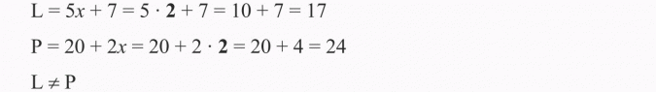
Liczba 2 nie spełnia równania.

- Sprawdź, czy liczby -1, -3, 0, 2 są rozwiązaniami równania: 2(x + 5) = 2x + 10 (w zeszycie)
- rozwiąż zadnie 1,2 i 3 str. 198
WAŻNE: śledź regularnie wiadomości na grupie. Znajdziesz tam filmy objaśniające zadania do samodzielnego wykonania!!!
PLASTYKA
Temat: Architektura jako dziedzina sztuki - cechy charakterystyczne.
Przeczytaj temat s. 82 - 86.
Czekam na zaległe prace.

GEOGRAFIA
TEMAT: Współczesne problemy Ukrainy
• warunki naturalne Ukrainy
• surowce mineralne Ukrainy
• gospodarka Ukrainy
• konflikty na Ukrainie i ich konsekwencje
• problemy ludności na Ukrainie
- Przeczytać temat
- Zapisać temat w zeszycie przedmiotowym i zrobić krótką notatkę
- Uzupełnić zeszyt ćwiczeń.

